*Размещение на сайте персональное портфолио*

* Активируем кнопку «Редактирование», «Данные для мини-сайта»;
* Вводим личные данные: пол, специализация, профессия, профессиональные интересы;

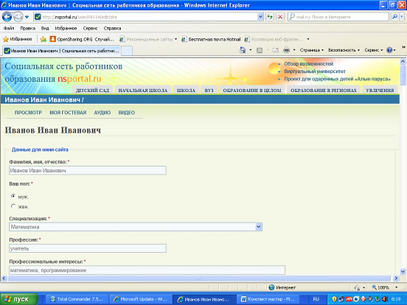

* Продолжаем ввод данных: увлечения, страна, регион, населенный пункт, место работы, web-адрес места работы, звание, ученая степень, подзаголовок мини-сайта, девиз;

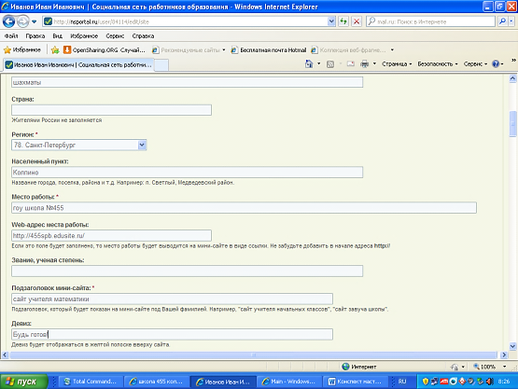

* Продолжаем ввод данных: любимое изречение, вступительный абзац к мини-сайту;

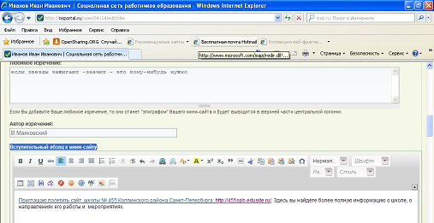

* Продолжаем ввод данных: вводим информацию о себе;

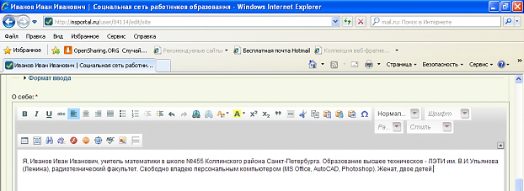

* Продолжаем ввод данных: книги, которые сформировали мой внутренний мир;

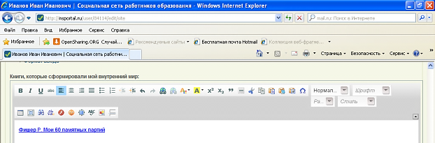

* Продолжаем ввод данных: Мой взгляд на мир;

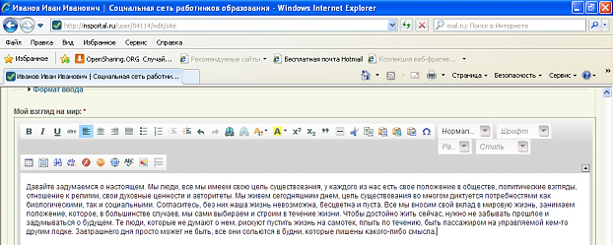

* Продолжаем ввод данных: Мои достижения;

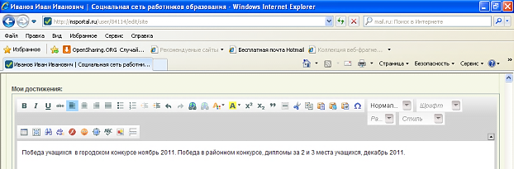

* Продолжаем ввод данных: Вступительный абзац к электронному портфолио;

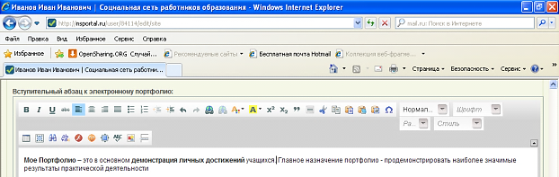

* Ввод данных завершен, нажимаем кнопку «Сохранить»;
* Нажимаем кнопку «Просмотр» и попадаем на персональный мини-сайт;
* Сайт с личным портфолио создан;
* Дальнейшая работа по совершенствованию персонального сайта будет состоять в его пополнении различными материалами, фотографиями и т.д.

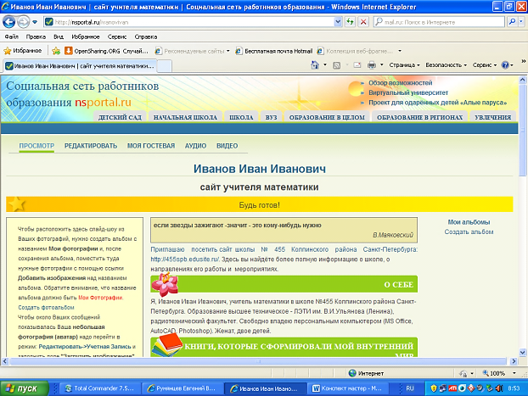

1. **Заключительная часть. Подведение итогов.**

* Обобщение и осмысление полученного опыта;
* Заказ свидетельства о публикации и сертификата о создании сайта;
* В лаборатории педагогического мастерства сайта можно предложить и обсудить различные затруднительные педагогические ситуации;
* Каждый участник сможет разработать и воплотить в жизнь свои авторские учебные курсы по интересующей его теме для широкого круга пользователей;

Педагог дополнительного образования Румянцев Е.В.